Негосударственное учреждение дополнительного образования
Новосибирская Академия Дизайна и Программирования
Дипломная работа
На тему: «Серверная часть Intensive.com»
Выполнил:
Малахов Семен Павлович
Руководитель:
Бугаев Дмитрий Александрович
г. Новокузнецк, 2021
Описание проекта
Серверная часть любого сайта – один из самых важных элементов для работы любого сайта. В своем проекте я разработал ее для проекта Лияскина Данила intensive.com.
Я реализовал работу с базой данных SQLite, работу чата при помощи алгоритма WebSockets. А также взаимодействие между пользователями в виде добавления в друзья.
Инструменты
В разработке я использовал язык программирования Golang, фреймворк для веб-разработки Gin, а также для реализации протокола WebSocket – библиотеку Melody, для работы с БД – стандартную библиотеку Golang.

Базовая структура
Для удобной разработки и расширения я создал структуру каталогов таким образом:
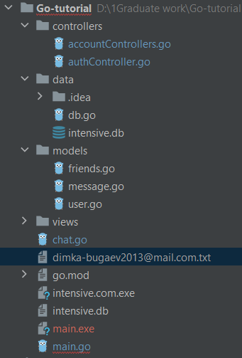
Файлы в папке controllers предназначены для упрощения кода в основном файле, они описывают методы для обработки запросов со стороны клиента. Папка views содержит все .html\.css\.js файлы и файлы картинок. В папке data содержится модуль для работы с БД intensive.com и файл базы данных (.db). В папке models я создавал структуры для работы с данными приходящими со стороны клиента. В файлах main.go и chat.go содержаться методы, описывающие роутеры для обработки запросов со стороны клиента для всего сайта и для чата соответственно. Файл go.mod содержит все зависимости библиотек, содержащихся в проекте. Остальные файлы являются исполняемыми (.exe файлы), или ненужными.

Заключение
Я проделал большую работу по реализации серверной части сайта. Я получил опыт в администрировании баз данных, разработки серверной части, командной разработки и работы с WebSocket.

